Model SQL pentru o facultate

Nedelcu Stefan-Daniel

Grupa 143

Table of Contents

1. Descrierea modelului real, a utilității acestuia și a regulilor de funcționare. 2

2. Prezentarea constrângerilor (restricții, reguli) impuse asupra modelului. 2

3. Descrierea entităților, incluzând precizarea cheii primare. 2

4. Descrierea relațiilor, incluzând precizarea cardinalității acestora. 3

5. Descrierea atributelor 3

6. Diagrama entitate-relatie 5

7. Diagrama conceptuala 5

8. Schemele relationale 6

9. Realizarea normalizării până la forma normală 3 (FN1-FN3) 6

10. Crearea unei secvențe ce va fi utilizată în inserarea înregistrărilor în tabele 8

11. Crearea tabelelor în SQL și inserarea de date coerente în fiecare dintre acestea 9

12. Formulați în limbaj natural și implementați 5 cereri SQL complexe 43

13. Implementarea a 3 operații de actualizare și de suprimare a datelor utilizând subcereri. 48

14. Crearea unei vizualizări complexe, exemplu de operatie LMD permisa si exemplu de operatie LMD nepermisa. 50

15. Formulați în limbaj natural și implementați în SQL: o cerere ce utilizează operația outer-join pe minimum 4 tabele, o cerere ce utilizează operația division și o cerere care implementează analiza top-n 54

16. Optimizarea unei cereri 58

# 1. Descrierea modelului real, a utilității acestuia și a regulilor de funcționare.

Modelul reprezinta un sistem de gestionare a unei facultati. In facultate avem persoane, care pot fi studenti sau profesori. Fiecare persoana are un nume, o varsta, un email si un numar de telefon. Studentii au in plus anul de studiu. Studentii sunt organizati in grupe, iar profesorii sunt organizati in departamente. De asemenea, la facultate exista cluburi studentesti si orice student poate participa la oricate cluburi. Facultatea acorda studentilor burse pentru performanta sau burse sociale, fiecare student putand primi mai multe burse. Facultatea mai organizeaza de asemenea unele activitati la care pot participa atat studentii, cat si profesorii. In plus, profesorii pot lucra la proiecte de cercetare in echipa, astfel incat la un proiect pot lucra mai multi profesori, iar un profesor poate lucra la mai multe proiecte. Studentii studiaza materii, la care dau examene, iar grupele la cursuri despre materii, fiecare curs fiind tinut de un singur profesor.

# 2. Prezentarea constrângerilor (restricții, reguli) impuse asupra modelului.

Constrangerile impuse asupra modelului sunt:

* Studentii pot fi doar in anul 1, 2 sau 3
* Un profesor poate apartine unui singur departament
* Bursele pot fi doar sociale sau de performanta
* Cursul unei grupe la o materia poate fi tinut de un singur profesor
* Fiecare persoana trebuie sa fie student sau profesor
* Un student poate apartine unei singure grupe
* Examenele pot fi doar de dificultate usoara, medie sau grea

# 3. Descrierea entităților, incluzând precizarea cheii primare.

Entitatiile incluse in acest model sunt:

* Persoanele reprezinta o superentitate care poate fi student si profesor. Cheia primara va fi id_persoana.
* Studentii reprezinta o subentitate a persoanelor care studiaza la aceasta facultate. Toti studentii sunt persoane deci cheia primara va fi luata din tabelul persoane si va fi tot id_persoana.
* Profesorii reprezinta cealalta subentitate a persoanelor si sunt chei care predau cursuri la facultate. Cheia primara va fi tot id_persoana.
* Cluburile reprezinta grupuri organizate de studenti cu interese comune. Cheia primara va fi id_club.
* Departamentele sunt formate de profesori care cerceteaza un domeniu comun. Cheia primara va fi id_departament.
* Activitatile sunt evenimente la care pot participa toate persoanele din facultate. Cheia primara va fi id_activitate.
* Bursa este o sustinere monetara adusa de facultate studentilor cu rezultate extraordinare sau celor dezavantajati. Cheia primara este id_bursa.
* Proiectele de cercetare sunt proiecte la care lucreaza unul sau mai multi profesori in cadrul unui subiect. Cheia primara este id_proiect.
* Grupa este modul in care sunt organizati studentii pentru a participa la cursuri. Cheia primara este id_grupa.
* Materiile sunt subiectele despre care vor invata studentii la aceasta facultate. Cheia primara este id_materie.
* Examenele sunt modul in care studentii sunt examinati la o anumita materie. Cheia primara este id_examen.

# 4. Descrierea relațiilor, incluzând precizarea cardinalității acestora.

Relatiile acestui model vor fi:

* Intre studenti si persoane va fi o relatie de tip ISA deoarece persoana este o superentitate, iar student este subentitate. De asemenea si intre profesori si persoane va fi relatie de ISA din acelasi motiv.
* Intre studenti si burse va fi o relatie de tipul 1 to many deoarece un student poate primii mai multe burse, dar o bursa nu poate fi data decat unui student.
* Intre studenti si cluburi va fi o relatie many to many deoarece un student poate fi in mai multe cluburi, iar cluburile contin mai multi studenti.
* Intre departamente si profesori va fi o relatie 1 to many deoarece un profesor poate fi intr-un singur departament, dar departamentele sunt alcatuite din mai multi profesori.
* Intre profesori si proiecte de cercetare va fi o relatie many to many deoarece un profesor poate fi implicat in mai multe proiecte, iar la un proiect pot lucra mai multi profesori.
* Intre persoane si activitati va fi o relatie de tip many to many deoarece persoanele pot participa la mai multe activati, iar la o activitate pot participa mai multe persoane.
* Intre studenti si grupe va fi o relatie de tip 1 to many deoarece un student poate apartine numai la o singura grupa, iar grupa este formata din mai multi studenti.
* Intre examene si studenti va fi o relatie de tip many to many deoarece un student poate participa la mai multe examene, iar fiecare examen poate fi dat de mai multi studenti.
* Intre examene si materii va fi o relatie de tip 1 to many deoarece o materie poate avea mai multe examene, dar un examen poate fi la o singura materie.
* Intre studenti, profesori si materii va fi o relatie de tip 3 numita curs. Fiecare grupa, la o materie poate avea un singur profesor, deci va fi cardinalitate 1 la profesor. La o materie, cu un profesor pot fi mai multe grupe, deci va fi cardinalitate multipla la grupa. O grupa poate avea acelasi profesor la mai multe materii, deci va fi cardinalitate multipla la materie.

# 5. Descrierea atributelor

Atributele pentru tabelul:

* Persoane:

1. Id_persoana: INT, primary key
2. nume: VARCHAR
3. varsta: INT
4. email: VARCHAR, optional
5. telefon: VARCHAR

* Studenti:

1. Id_persoana: INT, primary key, foreign key luat din persoana
2. Id_grupa: INT, foreign key luat din grupa
3. an: INT, poate lua valorile 1,2,3

* Profesori:
  1. Id_persoana: INT, foreign key luat din persoana
  2. Id_departament: INT, foreign key din departament
* Cluburi:

1. Id_club: INT, primary key
2. nume_club: VARCHAR.

* Departamente:
  1. Id_departament: INT, primary key
  2. nume_departament: VARCHAR
* Proiecte de cercetare:

1. Id_proiect: INT, primary key
2. premiu: VARCHAR

* Burse:

1. Id_bursa: INT, primary key
2. Id_student: INT, foreign key din student
3. tip: VARCHAR, poate avea valoarea “sociala” sau “de performanta”
4. valoare: INT

* Activitati:

1. Id_activitate: INT, primary key
2. locatie: VARCHAR
3. data: DATE

* Grupe:

1. Id_grupa: INT, primary key
2. nume_grupa: VARCHAR

* Examene:

1. Id_examen: INT, primary key
2. Id_materie: INT, foreign key din materie
3. dificultate: VARCHAR, poate avea valorile “usoara”, “medie”, “grea”
4. data: DATE

* Materii:

1. Id_materie: INT, primary key
2. nume_materie: VARCHAR
3. an: INT, poate lua valoarea 1,2 sau 3

# 6. Diagrama entitate-relatie

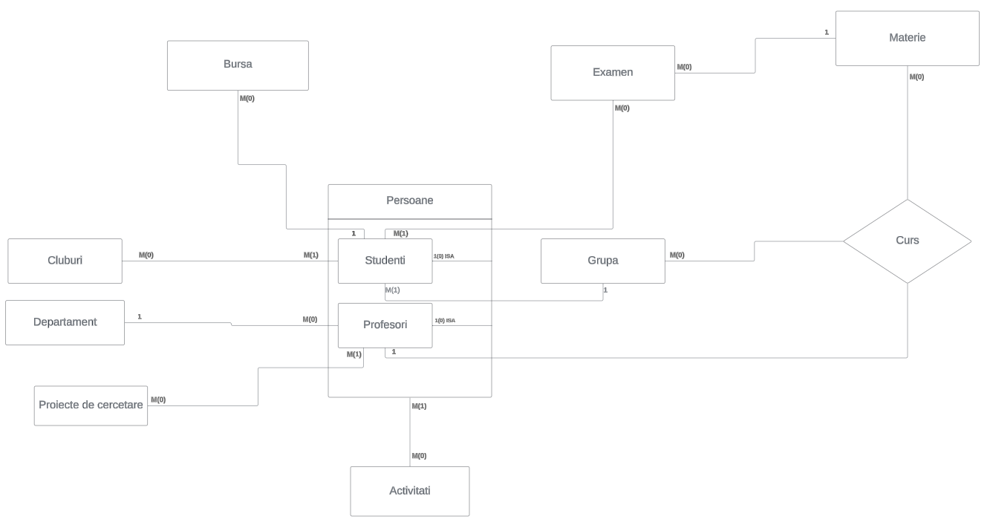

# 7. Diagrama conceptuala

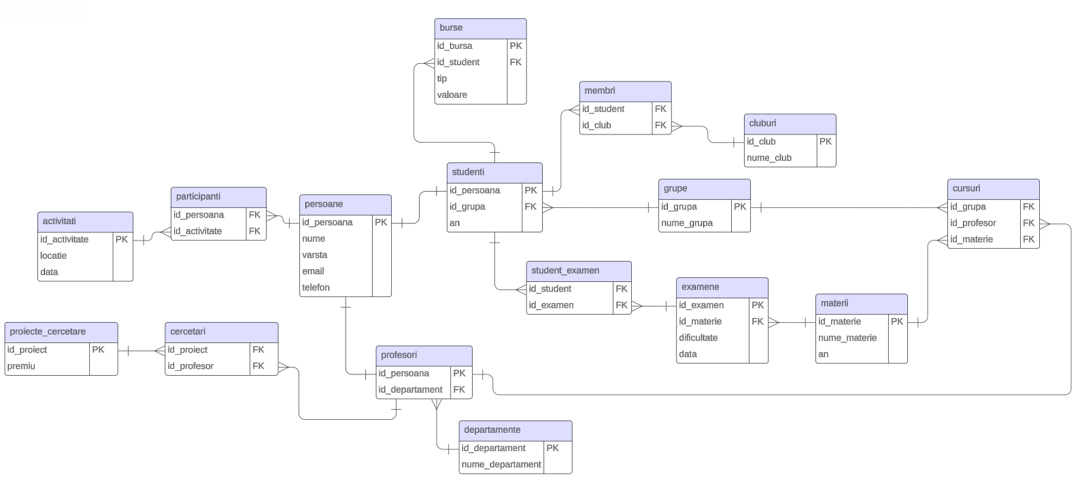

# 8. Schemele relationale

Schemele relationale sunt:

* persoane (id_persoana, nume, varsta, email, telefon)
* studenti (id_persoana, id_grupa, an)
* profesori (id_persoana, id_departament)
* departamente (id_departament, nume_departament)
* grupe (id_grupa, nume_grupa)
* membri (id_club, id_student)
* cluburi (id_club, nume_club)
* burse (id_bursa, id_student, tip, valoare)
* activitati (id_activitate, locatie, data)
* participanti (id_persoana, id_activitate)
* proiecte_cercetare (id_proiect, premiu)
* cercetari (id_proiect, id_profesor)
* examene (id_examen, id_materie, dificultate, data)
* student_examen (id_student, id_examen)
* materii (id_materie, nume_materie, an)
* cursuri (id_grupa, id_profesor, id_materie)

# 9. Realizarea normalizării până la forma normală 3 (FN1-FN3)

1. Un exemplu de normalizare in FN1 sunt tabelele bursa si student:

Tabelele nu ar fi in FN1 daca am pune bursa ca atribut al tabelului studenti, deoarece un student poate avea mai multe burse, deci din tabelul:

|  |  |
| --- | --- |
| id_student | id_bursa |
| 1 | 1,2,3 |
| 2 | 4,5 |

Vom transorma in:

|  |  |
| --- | --- |
| id_bursa | id_student |
| 1 | 1 |
| 2 | 1 |
| 3 | 1 |
| 4 | 2 |
| 5 | 2 |

2. Un exemplu de normalizare in FN2 ar fi tabelul studenti care sa contina si examenele pe care le-a sustinut un student:

|  |  |  |  |
| --- | --- | --- | --- |
| id_student | varsta | id_examen | dificultate |
| 1 | 19 | 1 | usor |
| 2 | 20 | 2 | dificil |
| 1 | 19 | 2 | dificil |
| 3 | 19 | 3 | dificil |

In acest tabel, cheia candidat ar fi (id_student,id_examen) deoarece toate atributele pot fi determinate de aceasta pereche, dar vedem ca varsta nu depinde de examen, iar dificultatea nu depinde de student, asa ca tabelul nu este in FN2. Vom despartii tabelul in:

|  |  |  |
| --- | --- | --- |
| id_student | varsta | id_examen |
| 1 | 19 | 1 |
| 2 | 20 | 2 |
| 1 | 19 | 2 |
| 3 | 19 | 3 |

|  |  |
| --- | --- |
| Id_examen | dificultate |
| 1 | usor |
| 2 | dificil |
| 3 | dificil |

De asemenea, deoarece nici varsta nu depinde de examen vom despartii din nou:

|  |  |
| --- | --- |
| Id_student | varsta |
| 1 | 19 |
| 2 | 20 |
| 3 | 19 |

|  |  |
| --- | --- |
| Id_student | Id_examen |
| 1 | 1 |
| 2 | 2 |
| 1 | 2 |
| 3 | 3 |

|  |  |
| --- | --- |
| Id_examen | dificultate |
| 1 | usor |
| 2 | dificil |
| 3 | dificil |

3. Un exemplu pentru normalizare in FN3 ar fi daca in tabelul examene am pune si anul materiei asa:

|  |  |  |
| --- | --- | --- |
| Id_examen | Id_materie | an |
| 1 | 1 | 2 |
| 2 | 2 | 1 |
| 3 | 1 | 2 |

Materia ar putea fi dedusa din examen, deci am avea (id_examen -> id_materie) si (id_materie -> an). Deci cheia candidat ar fi id_examen, iar anul ar depinde tranzitiv de id_examen deci tabelul nu ar fi in FN3. Asa ca il putem despartii in:

|  |  |
| --- | --- |
| Id_examen | Id_materie |
| 1 | 1 |
| 2 | 2 |
| 3 | 1 |

|  |  |
| --- | --- |
| Id_materie | an |
| 1 | 2 |
| 2 | 1 |

# 10. Crearea unei secvențe ce va fi utilizată în inserarea înregistrărilor în tabele

CREATE SEQUENCE activitate_seq START WITH 1 INCREMENT BY 1;

CREATE SEQUENCE persoana_seq START WITH 1 INCREMENT BY 1;

CREATE SEQUENCE bursa_seq START WITH 1 INCREMENT BY 1;

CREATE SEQUENCE club_seq START WITH 1 INCREMENT BY 1;

CREATE SEQUENCE grupa_seq START WITH 1 INCREMENT BY 1;

CREATE SEQUENCE examen_seq START WITH 1 INCREMENT BY 1;

CREATE SEQUENCE materie_seq START WITH 1 INCREMENT BY 1;

CREATE SEQUENCE proiect_seq START WITH 1 INCREMENT BY 1;

CREATE SEQUENCE departament_seq START WITH 1 INCREMENT BY 1;

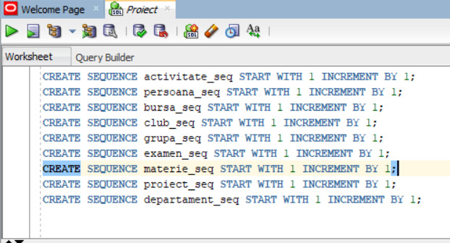

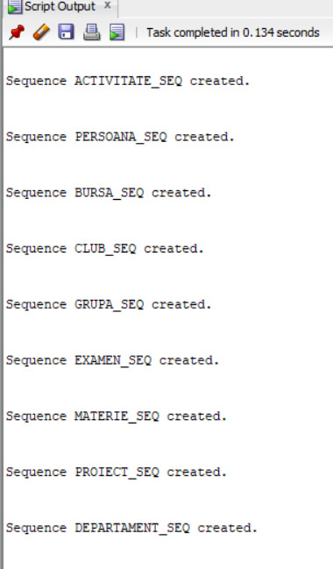

# 11. Crearea tabelelor în SQL și inserarea de date coerente în fiecare dintre acestea

* Tabelul Persoane:

CREATE TABLE persoane (

id_persoana INT DEFAULT persoana_seq.NEXTVAL PRIMARY KEY,

nume VARCHAR(100),

varsta INT,

email VARCHAR(100),

telefon VARCHAR(10)

);

INSERT INTO persoane (nume, varsta, email, telefon)

VALUES ('Nedelcu Daniel', 49, 'nedelcu.daniel@gmail.com', '0712345678');

INSERT INTO persoane (nume, varsta, email, telefon)

VALUES ('Stanga Alexandru', 60, 'stanga.alexandru@gmail.com', '0712345678');

INSERT INTO persoane (nume, varsta, email, telefon)

VALUES ('Boureanu Tudor', 19, 'boureanu.tudor@gmail.com', '0712345678');

INSERT INTO persoane (nume, varsta, email, telefon)

VALUES ('Stan David', 20, 'stan.david@gmail.com', '0712345678');

INSERT INTO persoane (nume, varsta, email, telefon)

VALUES ('Veisa Radu', 21, 'veisa.radu@gmail.com', '0712345678');

INSERT INTO persoane (nume, varsta, email, telefon)

VALUES ('Dinca Mario', 20, 'dinca.mario@gmail.com', '0712345678');

INSERT INTO persoane (nume, varsta, email, telefon)

VALUES ('Zaharia Lorin', 21, 'zaharia.lorin@gmail.com', '0712345678');

INSERT INTO persoane (nume, varsta, email, telefon)

VALUES ('Nedelcu Vlad', 33, 'vlad.nedelcu@gmail.com', '0712345678');

INSERT INTO persoane (nume, varsta, email, telefon)

VALUES ('Ion Popescu', 47, 'popescu.ion@gmail.com', '0712345678');

INSERT INTO persoane (nume, varsta, email, telefon)

VALUES ('Mihail Eminescu', 55, 'eminescu.mihail@gmail.com', '0712345678');

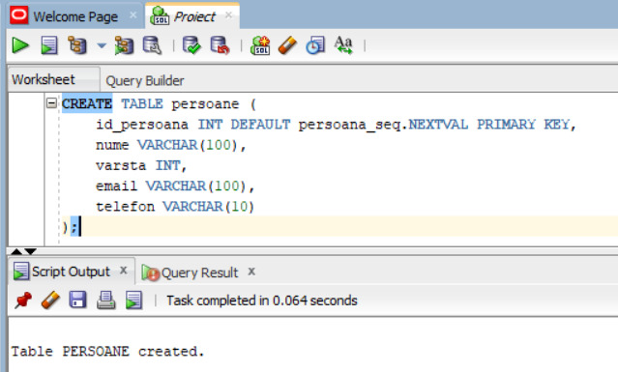

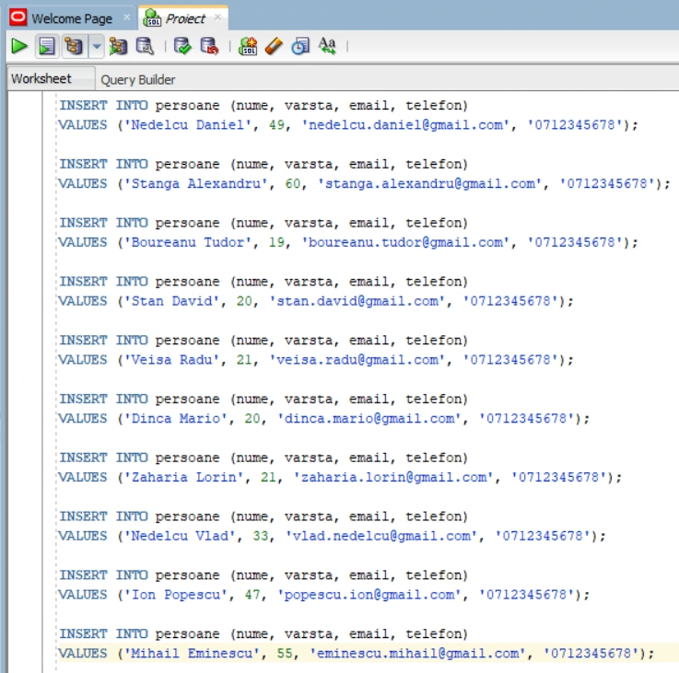

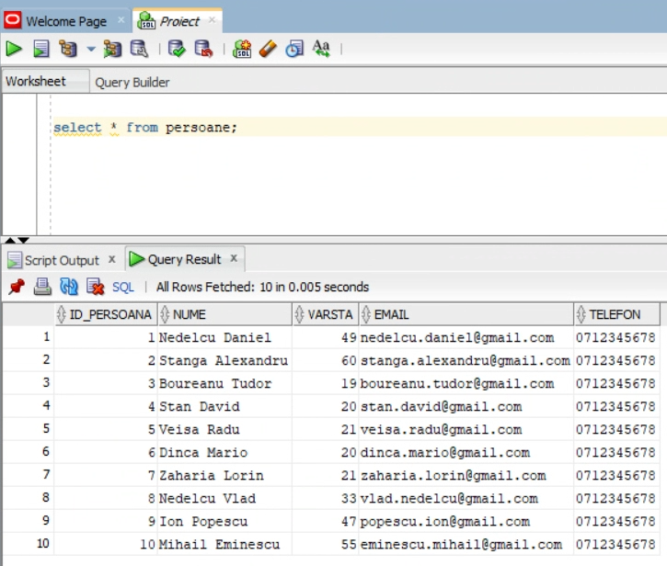

* Tabelul studenti:

CREATE TABLE studenti (

id_persoana INT PRIMARY KEY,

id_grupa INT,

an INT CHECK (an in (1,2,3)),

FOREIGN KEY (id_persoana) REFERENCES persoane(id_persoana),

FOREIGN KEY (id_grupa) REFERENCES grupe(id_grupa)

);

INSERT INTO studenti (id_persoana, id_grupa, an) VALUES (3, 1, 1);

INSERT INTO studenti (id_persoana, id_grupa, an) VALUES (4, 2, 2);

INSERT INTO studenti (id_persoana, id_grupa, an) VALUES (5, 3, 3);

INSERT INTO studenti (id_persoana, id_grupa, an) VALUES (6, 5, 2);

INSERT INTO studenti (id_persoana, id_grupa, an) VALUES (7, 3, 3);

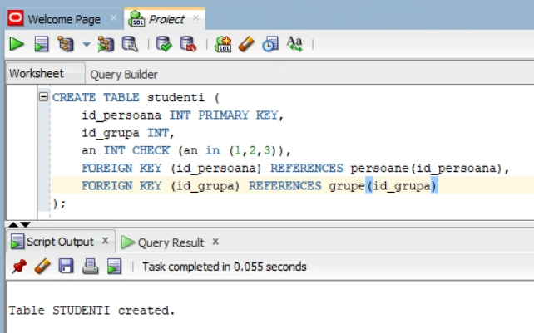

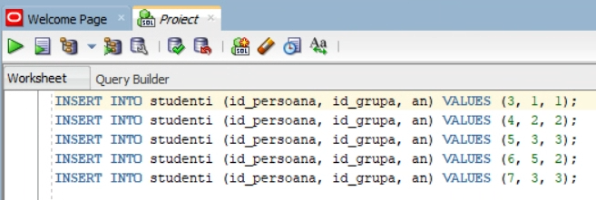

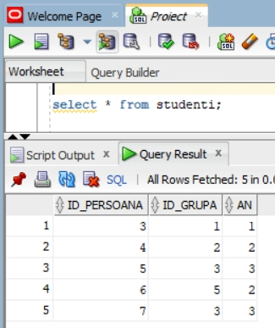

* Tabelul profesori:

CREATE TABLE profesori (

id_persoana INT PRIMARY KEY,

id_departament INT,

FOREIGN KEY (id_persoana) REFERENCES persoane(id_persoana),

FOREIGN KEY (id_departament) REFERENCES departamente(id_departament)

);

INSERT INTO profesori (id_persoana, id_departament) VALUES (1, 1);

INSERT INTO profesori (id_persoana, id_departament) VALUES (2, 4);

INSERT INTO profesori (id_persoana, id_departament) VALUES (8, 3);

INSERT INTO profesori (id_persoana, id_departament) VALUES (9, 5);

INSERT INTO profesori (id_persoana, id_departament) VALUES (10, 2);

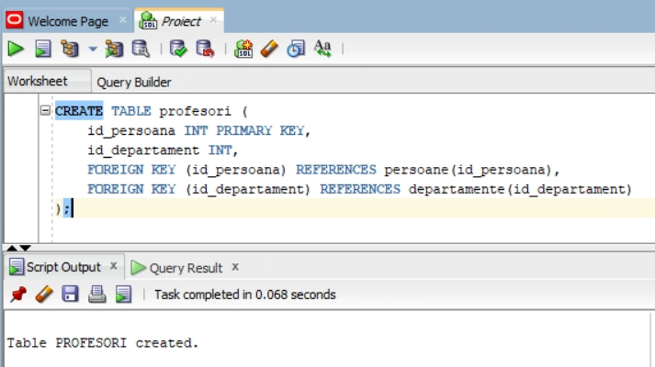

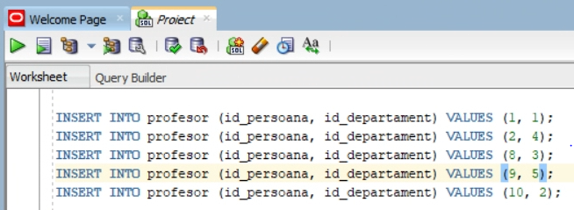

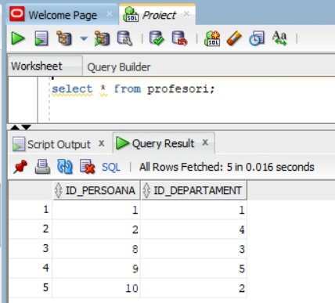

* Tabelul departamente:

CREATE TABLE departamente (

id_departament INT DEFAULT departament_seq.NEXTVAL PRIMARY KEY,

nume_departament VARCHAR(100)

);

INSERT INTO departamente (nume_departament) VALUES ('Web development');

INSERT INTO departamente (nume_departament) VALUES ('AI');

INSERT INTO departamente (nume_departament) VALUES ('Baze de date');

INSERT INTO departamente (nume_departament) VALUES ('OOP');

INSERT INTO departamente (nume_departament) VALUES ('Matematica');

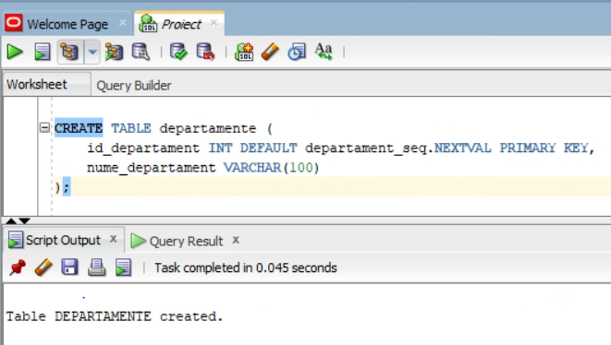

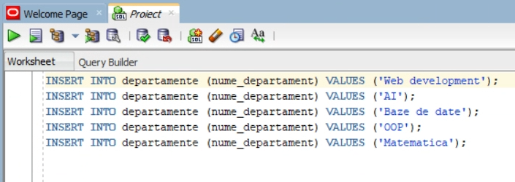

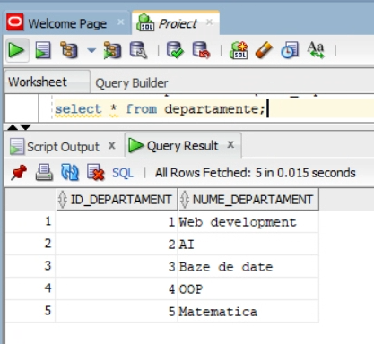

* Tabelul grupe:

CREATE TABLE grupe (

id_grupa INT DEFAULT grupa_seq.NEXTVAL PRIMARY KEY,

nume_grupa VARCHAR(100)

);

INSERT INTO grupe (nume_grupa) VALUES ('143');

INSERT INTO grupe (nume_grupa) VALUES ('243');

INSERT INTO grupe (nume_grupa) VALUES ('343');

INSERT INTO grupe (nume_grupa) VALUES ('142');

INSERT INTO grupe (nume_grupa) VALUES ('242');

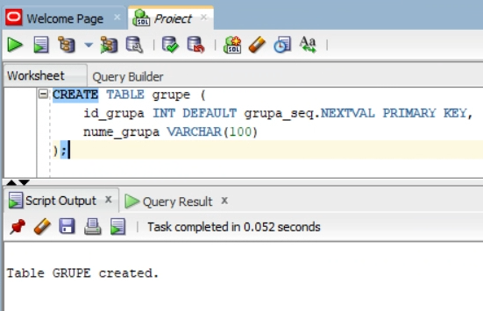

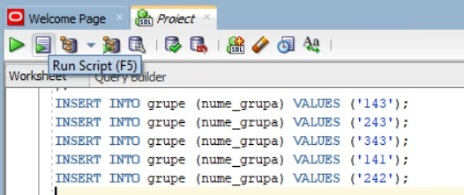

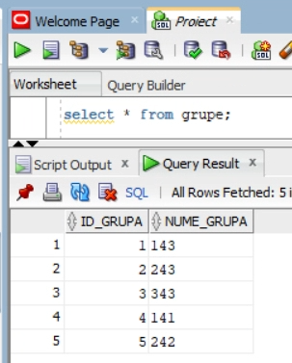

* Tabelul membri:

CREATE TABLE membri (

id_student INT,

id_club INT,

PRIMARY KEY (id_student, id_club),

FOREIGN KEY (id_club) REFERENCES cluburi(id_club),

FOREIGN KEY (id_student) REFERENCES studenti(id_persoana)

);

INSERT INTO membri (id_student, id_club) VALUES (3, 1);

INSERT INTO membri (id_student, id_club) VALUES (4, 2);

INSERT INTO membri (id_student, id_club) VALUES (5, 3);

INSERT INTO membri (id_student, id_club) VALUES (6, 4);

INSERT INTO membri (id_student, id_club) VALUES (7, 5);

INSERT INTO membri (id_student, id_club) VALUES (3, 2);

INSERT INTO membri (id_student, id_club) VALUES (4, 3);

INSERT INTO membri (id_student, id_club) VALUES (5, 4);

INSERT INTO membri (id_student, id_club) VALUES (6, 5);

INSERT INTO membri (id_student, id_club) VALUES (7, 1);

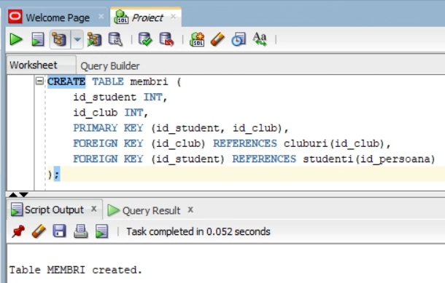

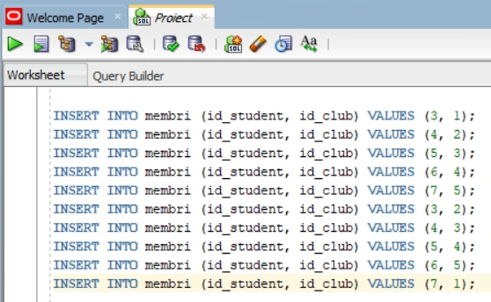

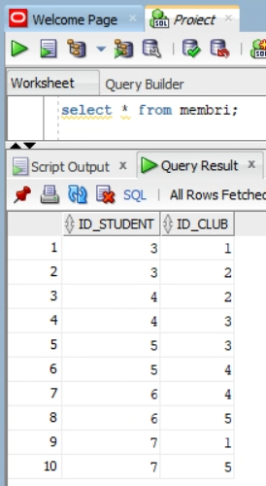

* Tabelul cluburi:

CREATE TABLE cluburi (

id_club INT DEFAULT club_seq.NEXTVAL PRIMARY KEY,

nume_club VARCHAR(100)

);

INSERT INTO cluburi (nume_club) VALUES ('Clubul de sah');

INSERT INTO cluburi (nume_club) VALUES ('Clubul de cibernetica');

INSERT INTO cluburi (nume_club) VALUES ('Clubul de arte');

INSERT INTO cluburi (nume_club) VALUES ('Clubul de jocuri video');

INSERT INTO cluburi (nume_club) VALUES ('Clubul de lectura');

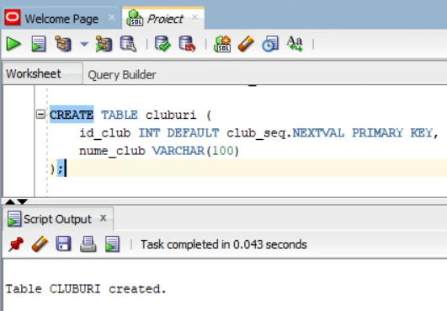

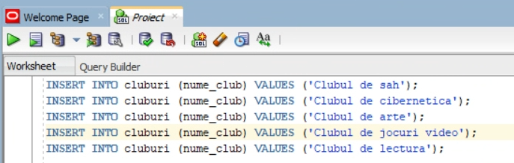

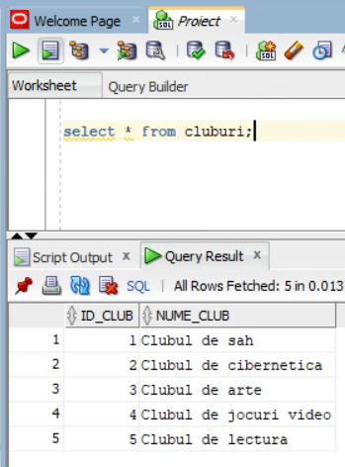

* Tabelul burse:

CREATE TABLE burse (

id_bursa INT DEFAULT bursa_seq.NEXTVAL PRIMARY KEY,

id_student INT,

tip VARCHAR(20) CHECK (tip IN ('sociala', 'de performanta')),

valoare INT,

FOREIGN KEY (id_student) REFERENCES studenti(id_persoana)

);

INSERT INTO burse (id_student, tip, valoare) VALUES (3, 'sociala', 500);

INSERT INTO burse (id_student, tip, valoare) VALUES (5, 'de performanta', 1000);

INSERT INTO burse (id_student, tip, valoare) VALUES (4, 'sociala', 600);

INSERT INTO burse (id_student, tip, valoare) VALUES (7, 'de performanta', 1100);

INSERT INTO burse (id_student, tip, valoare) VALUES (5, 'sociala', 700);

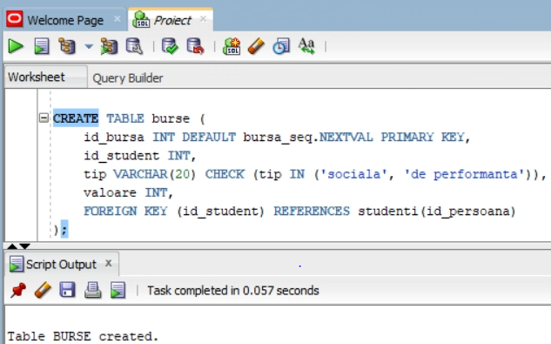

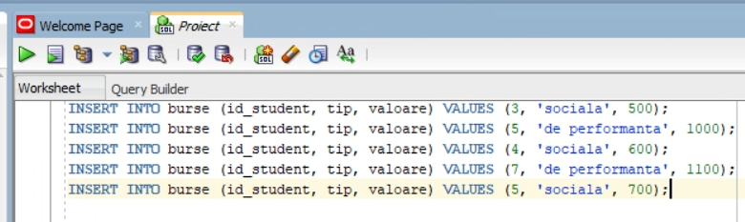

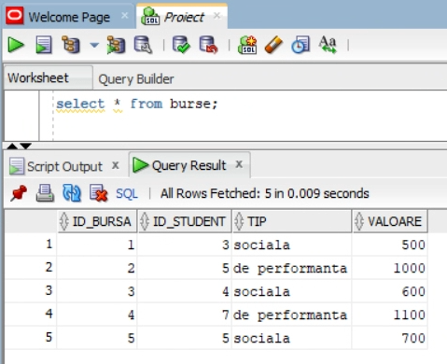

* Tabelul activitati:

CREATE TABLE activitati (

id_activitate INT DEFAULT activitate_seq.NEXTVAL PRIMARY KEY,

locatie VARCHAR(100),

data DATE

);

INSERT INTO activitati (locatie, data)

VALUES ('Sala Palatului', TO_DATE('2023-05-01', 'YYYY-MM-DD'));

INSERT INTO activitati (locatie, data)

VALUES ('Gradina Botanica', TO_DATE('2023-06-01', 'YYYY-MM-DD'));

INSERT INTO activitati (locatie, data)

VALUES ('Gradina Japoneza', TO_DATE('2023-07-01', 'YYYY-MM-DD'));

INSERT INTO activitati (locatie, data)

VALUES ('Centrul vechi', TO_DATE('2023-08-01', 'YYYY-MM-DD'));

INSERT INTO activitati (locatie, data)

VALUES ('Parc', TO_DATE('2023-09-01', 'YYYY-MM-DD'));

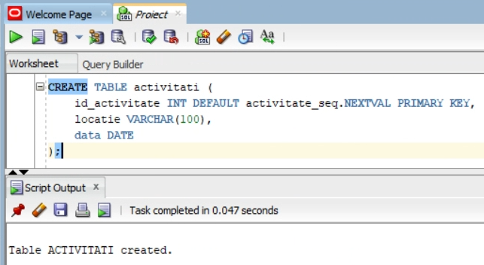

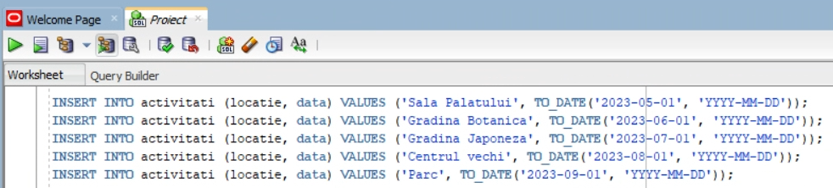

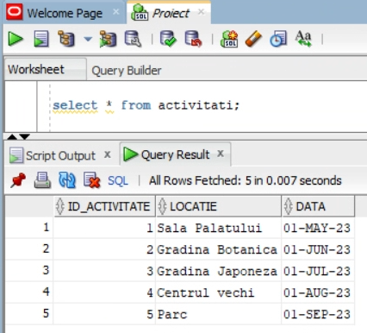

* Tabelul participanti:

CREATE TABLE participanti (

id_persoana INT,

id_activitate INT,

PRIMARY KEY (id_persoana, id_activitate),

FOREIGN KEY (id_persoana) REFERENCES persoane(id_persoana),

FOREIGN KEY (id_activitate) REFERENCES activitati(id_activitate)

);

INSERT INTO participanti (id_persoana, id_activitate) VALUES (1, 1);

INSERT INTO participanti (id_persoana, id_activitate) VALUES (2, 2);

INSERT INTO participanti (id_persoana, id_activitate) VALUES (7, 3);

INSERT INTO participanti (id_persoana, id_activitate) VALUES (4, 4);

INSERT INTO participanti (id_persoana, id_activitate) VALUES (5, 5);

INSERT INTO participanti (id_persoana, id_activitate) VALUES (6, 2);

INSERT INTO participanti (id_persoana, id_activitate) VALUES (5, 3);

INSERT INTO participanti (id_persoana, id_activitate) VALUES (8, 4);

INSERT INTO participanti (id_persoana, id_activitate) VALUES (1, 5);

INSERT INTO participanti (id_persoana, id_activitate) VALUES (2, 1);

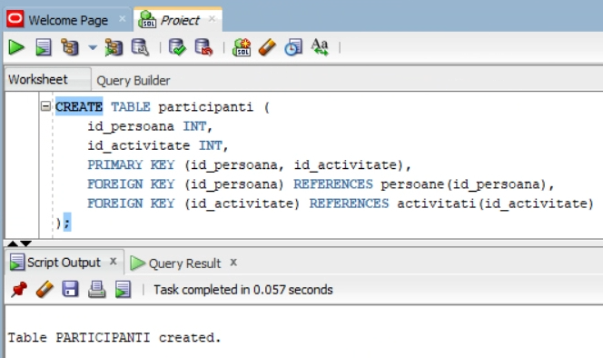

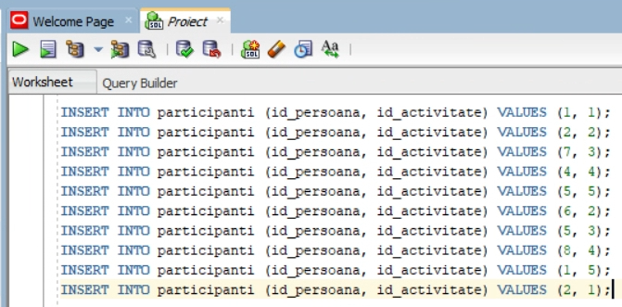

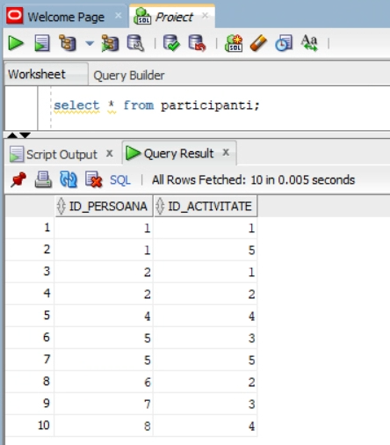

* Tabelul proiecte_cercetare:

CREATE TABLE proiecte_cercetare (

id_proiect INT DEFAULT proiect_seq.NEXTVAL PRIMARY KEY,

premiu VARCHAR(100)

);

INSERT INTO proiecte_cercetare (premiu) VALUES ('Premiul 3');

INSERT INTO proiecte_cercetare (premiu) VALUES ('Premiul 2');

INSERT INTO proiecte_cercetare (premiu) VALUES ('Premiul 1');

INSERT INTO proiecte_cercetare (premiu) VALUES ('Premiul 3');

INSERT INTO proiecte_cercetare (premiu) VALUES ('Premiul 1');

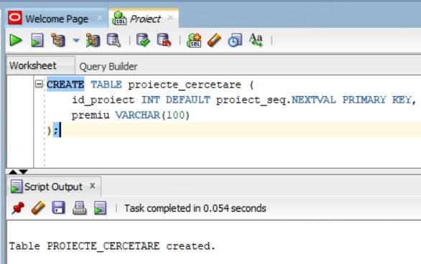

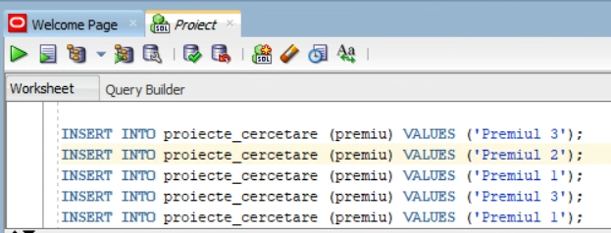

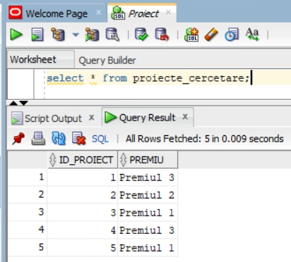

* Tabelul cercetari:

CREATE TABLE cercetari (

id_proiect INT,

id_profesor INT,

PRIMARY KEY (id_proiect, id_profesor),

FOREIGN KEY (id_proiect) REFERENCES proiecte_cercetare(id_proiect),

FOREIGN KEY (id_profesor) REFERENCES profesori(id_persoana)

);

INSERT INTO cercetari (id_proiect, id_profesor) VALUES (1, 1);

INSERT INTO cercetari (id_proiect, id_profesor) VALUES (2, 2);

INSERT INTO cercetari (id_proiect, id_profesor) VALUES (5, 9);

INSERT INTO cercetari (id_proiect, id_profesor) VALUES (4, 10);

INSERT INTO cercetari (id_proiect, id_profesor) VALUES (5, 2);

INSERT INTO cercetari (id_proiect, id_profesor) VALUES (1, 8);

INSERT INTO cercetari (id_proiect, id_profesor) VALUES (4, 1);

INSERT INTO cercetari (id_proiect, id_profesor) VALUES (3, 9);

INSERT INTO cercetari (id_proiect, id_profesor) VALUES (2, 8);

INSERT INTO cercetari (id_proiect, id_profesor) VALUES (5, 1);

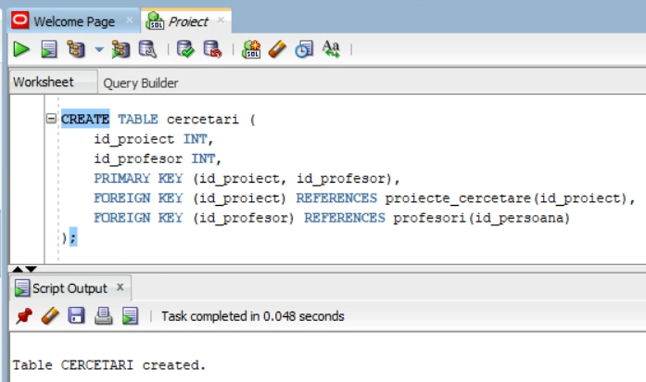

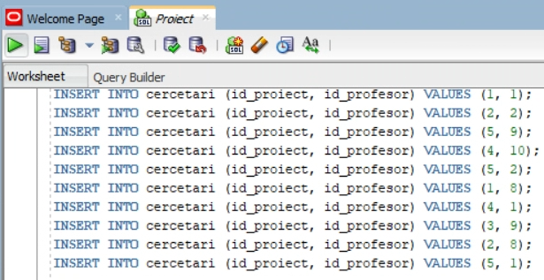

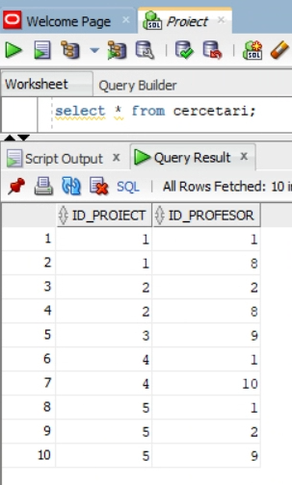

* Tabelul examene:

CREATE TABLE examene (

id_examen INT DEFAULT examen_seq.NEXTVAL PRIMARY KEY,

id_materie INT,

dificultate VARCHAR(10) CHECK (dificultate IN ('usoara', 'medie', 'grea')),

data DATE,

FOREIGN KEY (id_materie) REFERENCES materii(id_materie)

);

INSERT INTO examene (id_materie, dificultate, data)

VALUES (1, 'usoara', TO_DATE('2023-06-15', 'YYYY-MM-DD'));

INSERT INTO examene (id_materie, dificultate, data)

VALUES (2, 'medie', TO_DATE('2023-06-20', 'YYYY-MM-DD'));

INSERT INTO examene (id_materie, dificultate, data)

VALUES (3, 'grea', TO_DATE('2023-06-25', 'YYYY-MM-DD'));

INSERT INTO examene (id_materie, dificultate, data)

VALUES (2, 'usoara', TO_DATE('2023-06-30', 'YYYY-MM-DD'));

INSERT INTO examene (id_materie, dificultate, data)

VALUES (5, 'medie', TO_DATE('2023-07-05', 'YYYY-MM-DD'));

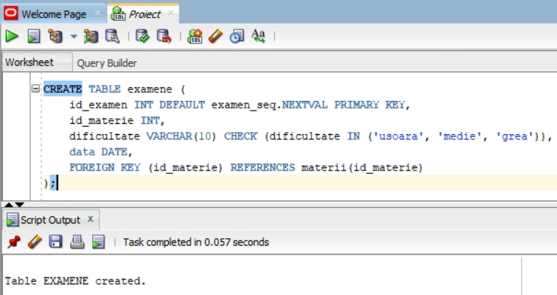

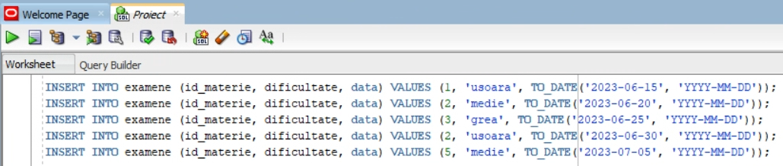

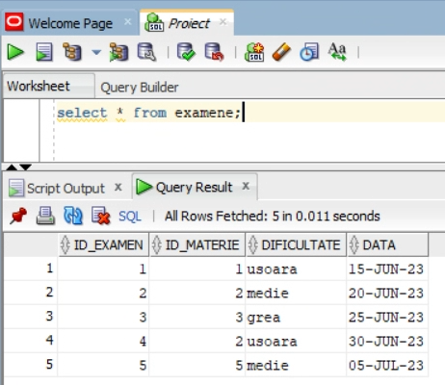

* Tabelul student_examen:

CREATE TABLE student_examen (

id_student INT,

id_examen INT,

PRIMARY KEY (id_student, id_examen),

FOREIGN KEY (id_student) REFERENCES studenti(id_persoana),

FOREIGN KEY (id_examen) REFERENCES examene(id_examen)

);

INSERT INTO student_examen (id_student, id_examen) VALUES (3, 1);

INSERT INTO student_examen (id_student, id_examen) VALUES (4, 2);

INSERT INTO student_examen (id_student, id_examen) VALUES (4, 4);

INSERT INTO student_examen (id_student, id_examen) VALUES (7, 5);

INSERT INTO student_examen (id_student, id_examen) VALUES (4, 5);

INSERT INTO student_examen (id_student, id_examen) VALUES (6, 2);

INSERT INTO student_examen (id_student, id_examen) VALUES (6, 4);

INSERT INTO student_examen (id_student, id_examen) VALUES (7, 3);

INSERT INTO student_examen (id_student, id_examen) VALUES (5, 3);

INSERT INTO student_examen (id_student, id_examen) VALUES (6, 5);

5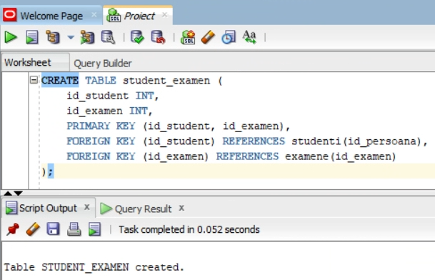

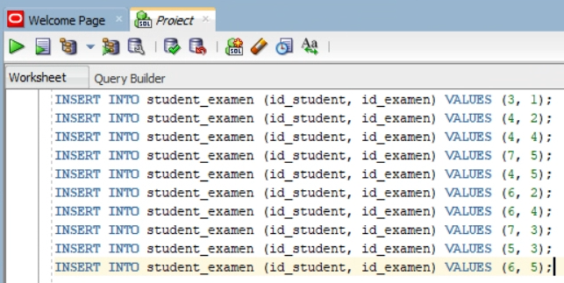

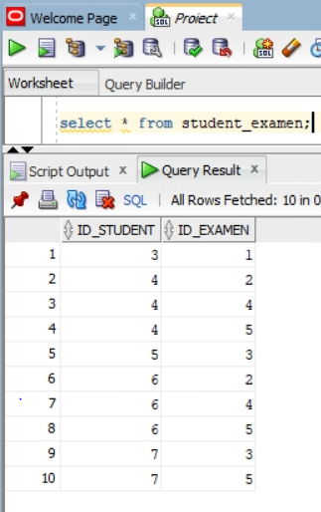

* Tabelul materii:

CREATE TABLE materii (

id_materie INT DEFAULT materie_seq.NEXTVAL PRIMARY KEY,

nume_materie VARCHAR(100),

an INT CHECK (an IN (1, 2, 3))

);

INSERT INTO materii (nume_materie, an) VALUES ('Baze de date', 1);

INSERT INTO materii (nume_materie, an) VALUES ('Tehnici web', 2);

INSERT INTO materii (nume_materie, an) VALUES ('Programarea algoritmilor', 3);

INSERT INTO materii (nume_materie, an) VALUES ('Sisteme de operare', 1);

INSERT INTO materii (nume_materie, an) VALUES ('Structuri de date', 2);

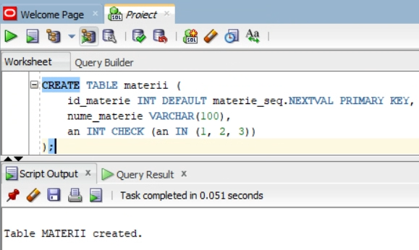

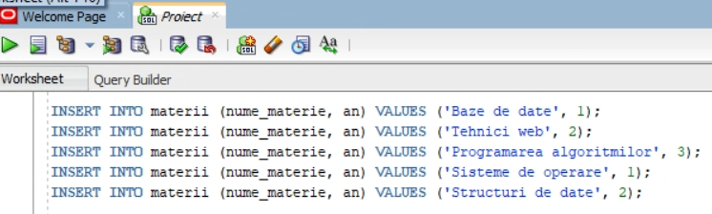

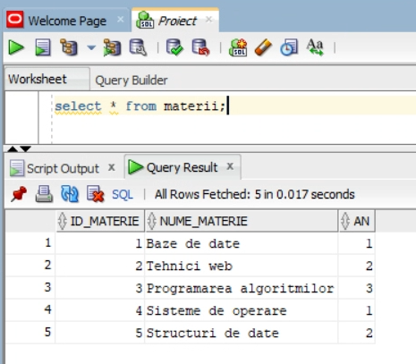

* Tabelul cursuri:

CREATE TABLE cursuri (

id_grupa INT,

id_profesor INT,

id_materie INT,

PRIMARY KEY (id_grupa, id_profesor, id_materie),

FOREIGN KEY (id_grupa) REFERENCES grupe(id_grupa),

FOREIGN KEY (id_profesor) REFERENCES profesori(id_persoana),

FOREIGN KEY (id_materie) REFERENCES materii(id_materie)

);

INSERT INTO cursuri (id_grupa, id_profesor, id_materie) VALUES (1, 1, 1);

INSERT INTO cursuri (id_grupa, id_profesor, id_materie) VALUES (2, 2, 2);

INSERT INTO cursuri (id_grupa, id_profesor, id_materie) VALUES (3, 9, 3);

INSERT INTO cursuri (id_grupa, id_profesor, id_materie) VALUES (4, 10, 4);

INSERT INTO cursuri (id_grupa, id_profesor, id_materie) VALUES (5, 1, 5);

INSERT INTO cursuri (id_grupa, id_profesor, id_materie) VALUES (1, 8, 4);

INSERT INTO cursuri (id_grupa, id_profesor, id_materie) VALUES (2, 9, 5);

INSERT INTO cursuri (id_grupa, id_profesor, id_materie) VALUES (3, 10, 3);

INSERT INTO cursuri (id_grupa, id_profesor, id_materie) VALUES (4, 1, 4);

INSERT INTO cursuri (id_grupa, id_profesor, id_materie) VALUES (5, 2, 2);

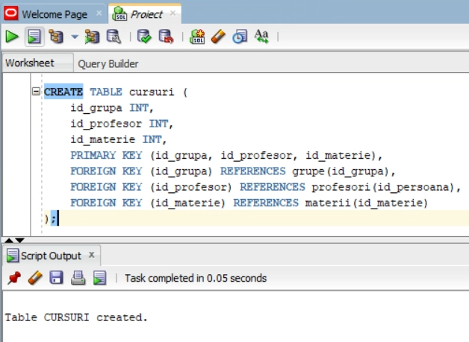

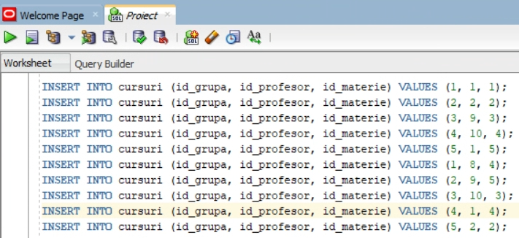

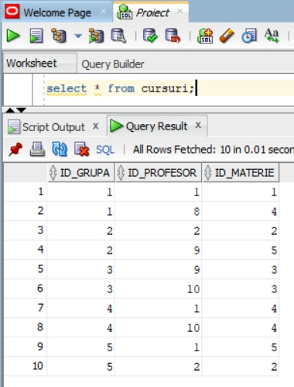

# 12. Formulați în limbaj natural și implementați 5 cereri SQL complexe

1. Primul cerere SQL va fi sa afisam id-ul, numele, suma valorii burselor si anul studentilor care au suma valorii burselor mai mica decat valoarea medie a burselor si numarul burselor mai mic sau egal decat numarul de examene de dificultate usoara la care au participat, in ordine descrescatoare dupa suma valorii burselor.

Vom folosi NVL deoarece vom face LEFT JOIN intre studentii si burse, pentru a nu pierde studentii care nu au bursa, astfel vom obtine studenti cu bursa cu valoare NULL pe care o vom inlocui cu 0. Vom folosi DECODE pentru a afla de studiu al studentilor (1 va fi inlocuit cu Anul I, 2 cu Anul II si 3 cu Anul III) si vom ordona descrescator dupa suma valorii burselor. De asemenea, vom folosii clausa HAVING pentru a afla care sunt studentii cu suma burselor mai mica decat media valorii burselor si pentru a afla care sunt studentii care au numarul burselor mai mic sau egal decat numarul examenelor de dificultate usoara la care au participat. Aceasta subcerere va fi una sincronizata deoarece va trebuie sa vedem pentru fiecare student numarul de examene usoare la care a participat si vor intervenii tabelele student, student_examen si examen.

SELECT s.id_persoana, p.nume, SUM(NVL(b.valoare, 0)) AS suma_bursa, DECODE(s.an, 1, 'Anul I', 2, 'Anul II', 3 , 'Anul III') AS an

FROM studenti s JOIN persoane p ON s.id_persoana=p.id_persoana

LEFT JOIN burse b ON s.id_persoana = b.id_student

GROUP BY p.nume, s.id_persoana, an

HAVING COUNT(b.id_bursa)<=

(SELECT COUNT(e.id_examen)

FROM examene e JOIN student_examen se ON e.id_examen=se.id_examen JOIN studenti st ON st.id_persoana=se.id_student

WHERE e.dificultate='usoara' AND st.id_persoana=s.id_persoana)

AND SUM(NVL(b.valoare, 0))<(SELECT AVG(valoare) FROM burse)

ORDER BY -suma_bursa;

Aceasta cerere foloseste functiile NVL si DECODE impreuna cu ordonare cu ORDER BY, deci indeplineste subpunctul d) si de asemenea foloseste o subcerere sincronizate in care intervin cel putin 3 tabele, deci indeplineste subpunctul a).

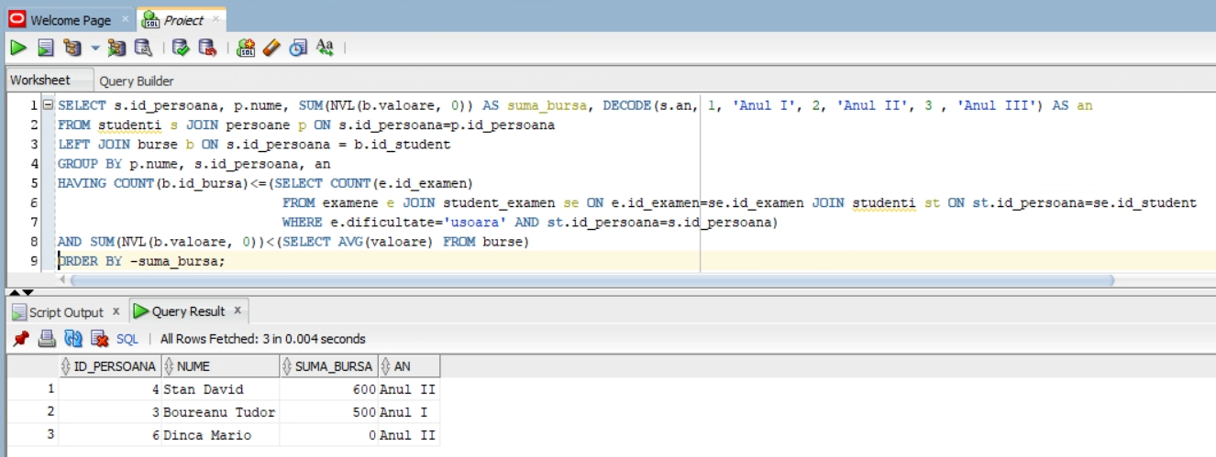

1. A doua cerere va fi sa afisam id-ul si suma valorii burselor studentilor cu suma valorii burselor maxima din clubul de sah.

Pentru aceasta cerere vom avea nevoie sa gasim suma valorii burselor studentiilor din clubul de sah, apoi sa comparam aceasta cu maximul sumei valorii burselor studentilor din clubul de sah. Vom gasi suma valorii burselor studentilor din clubul de sah iar apoi ii vom alege cu ajutorul clauzei HAVING pe cei care au suma valorii burselor egala cu maximul sumei valorii burselor din clubul de sah, pe care o vom afla cu o subcerere in care alegem maximul dintre suma valorii burselor studentilor la sah.

SELECT s.id_persoana, SUM(b.valoare)

FROM studenti s LEFT JOIN burse b ON s.id_persoana=b.id_student LEFT JOIN membri m ON s.id_persoana=m.id_student LEFT JOIN cluburi c ON m.id_club=c.id_club

WHERE nume_club='Clubul de sah'

GROUP BY id_persoana,nume_club

HAVING SUM(b.valoare)=

(SELECT MAX(suma) FROM (SELECT s.id_persoana, SUM(b.valoare) as suma,c.nume_club

FROM studenti s LEFT JOIN burse b ON s.id_persoana=b.id_student LEFT JOIN membri m ON s.id_persoana=m.id_student LEFT JOIN cluburi c ON m.id_club=c.id_club

WHERE nume_club='Clubul de sah'

GROUP BY id_persoana,nume_club));

Aceasta cerere foloseste o subcerere nesincronizata in clauza FROM din subcerere, indeplinind astfel subpunctul b), iar subcererea este in clauza HAVING si implica 4 tabele, indeplinind astfel subpunctul c).

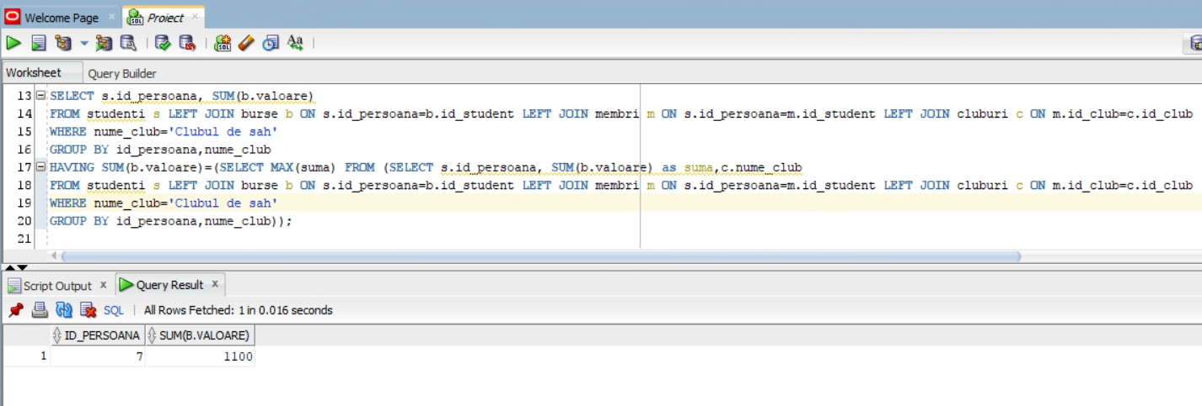

1. A treia cerere va fi sa afisam numele, departamentul si numarul de premii 1 ale profesorului care a castigat cele mai multe premii 1 la proiectele de cercetare.

Pentru aceasta cerere vom avea nevoie sa aflam numarul de premii 1 pe care le are fiecare profesor, iar apoi vom alege profesorul cu numarul maxim de premii 1. Pentru a afla numarul de premii 1 al fiecarui profesor folosim functia COUNT pe coloana premiilor pe care o vom grupa dupa nume si departament. Apoi pentru a afla profesorul cu numarul maxim de premii 1 vom compara numarul de premii 1 al fiecarui profesor cu numarul maxim de premii 1 al profesorilor prin clausa WHERE. Putem folosii tabelul obtinut mai devreme si in subcererea din clauza WHERE, deci ar fi folositor tinem minte tabelul cu clauza WITH.

WITH profesori_premii as (SELECT pe.nume,nume_departament,COUNT(premiu) as premii

FROM persoane pe JOIN profesori p ON p.id_persoana=pe.id_persoana JOIN departamente d ON d.id_departament=p.id_departament

JOIN cercetari c ON p.id_persoana=c.id_profesor JOIN proiecte_cercetare pc ON pc.id_proiect=c.id_proiect

WHERE premiu='Premiul 1'

GROUP BY nume,nume_departament)

SELECT nume,nume_departament,premii FROM profesori_premii

WHERE premii=(SELECT MAX(premii) FROM profesori_premii);

Aceasta cerere foloseste clauza WITH deci indeplineste subpunctul f).

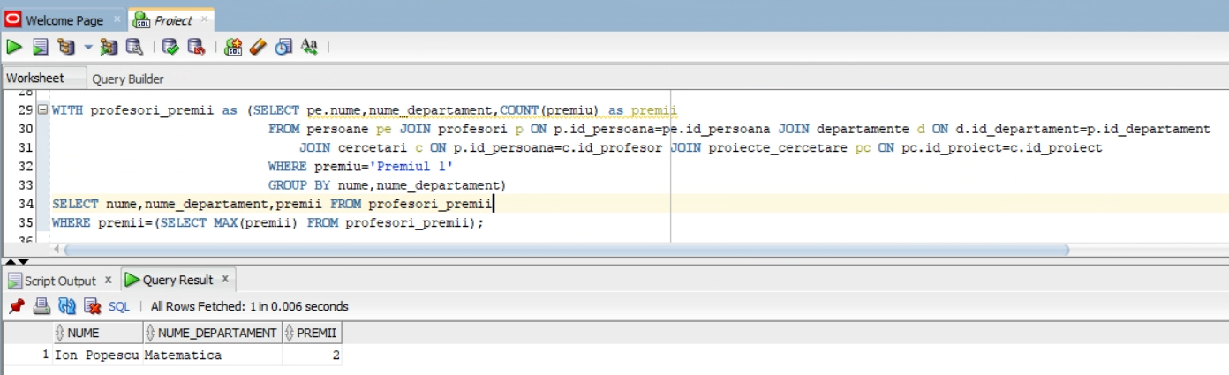

1. A patra cerere va afisa numele studentilor, numele materiilor la care au dat examen, data examenelor, daca examenul a fost recent sau vechi, dificultatea examenului si data examenului urmator, stiind ca toate examenele se repeta pe aceeasi data an de an.

Pentru a rezolva aceasta cerere vom afla toate examenele fiecarui student si materiile la care a fost examenul, vom afisa data cu functia TO_CHAR, vom folosi expresia CASE pentru a afla daca examenul a fost recent sau vechi, verificand daca au trecut mai mult de 190 de zile de la examen pana pe data de 01-01-2024, data pe care o vom transforma in data prin functia TO_DATE, dificultatea examenului o vom afisa cu litere mari prin functia UPPER, iar data urmatorului examen o vom afla cu functia ADD_MONTHS.

SELECT p.nume, m.nume_materie, TO_CHAR(e.data, 'DD-MON-YYYY') AS data_examen,

CASE

WHEN TO_DATE('2024-01-01','YYYY-MM-DD')-e.data < '190' THEN 'Examen recent'

WHEN TO_DATE('2024-01-01','YYYY-MM-DD')-e.data >= '190' THEN 'Examen vechi'

END AS recenta_examen,

UPPER(e.dificultate), TO_CHAR(ADD_MONTHS(e.data, 12),'DD-MON-YYYY') AS data_examen_urmator

FROM studenti s JOIN persoane p ON s.id_persoana = p.id_persoana JOIN student_examen se ON s.id_persoana = se.id_student JOIN examene e ON se.id_examen = e.id_examen JOIN materii m on m.id_materie=e.id_materie

ORDER BY p.nume, e.data;

Aceasta cerere foloseste 2 functii pe siruri de caractere: TO_DATE si UPPER, 2 functii pe date caractereistice:TO_CHAR, ADD_MONTHS si expresia CASE, deci indeplineste subpunctul e).

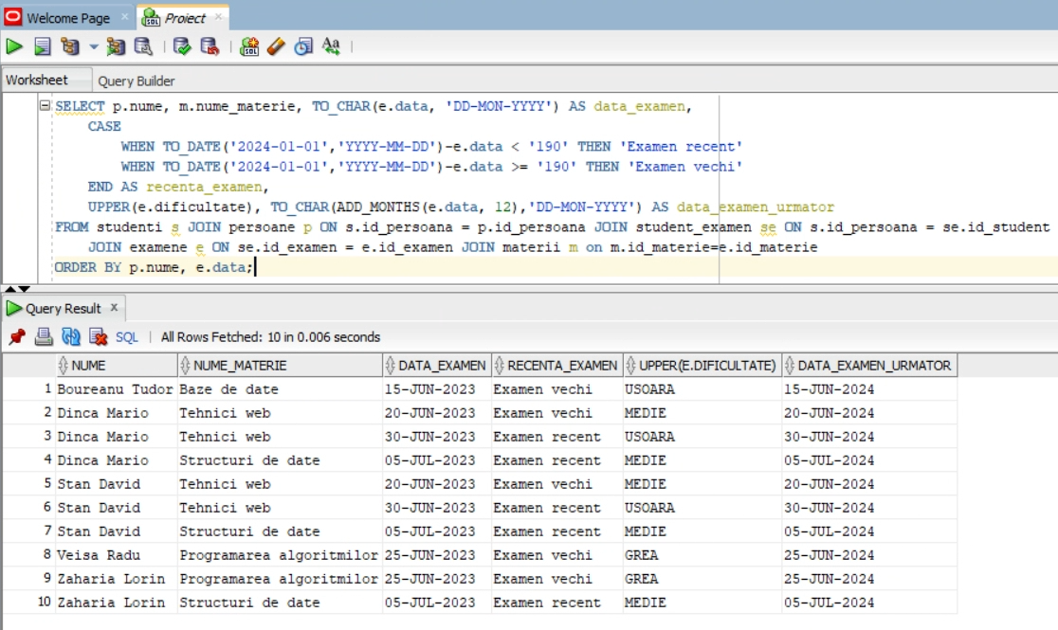

1. Ultima cerere va fi sa afisam numele si numarul de cluburi la care participa studentii care participa la mai multe cluburi decat numarul de grupe care au curs la materia 'Baze de date'.

Pentru aceasta cerere vom afla numarul de cluburi la care participa fiecare student si il vom compara cu numarul de grupe care au curs la materia 'Baze de date' cu ajutorul clauzei HAVING.

SELECT p.nume,COUNT(c.id_club)

FROM persoane p join studenti s on p.id_persoana=s.id_persoana join membri m on s.id_persoana=m.id_student join cluburi c on c.id_club=m.id_club

GROUP BY p.nume

HAVING COUNT(c.id_club)>(SELECT COUNT(g.id_grupa)

FROM grupe g JOIN cursuri cr ON g.id_grupa=cr.id_grupa

JOIN materii mt ON cr.id_materie=mt.id_materie

WHERE mt.nume_materie='Baze de date') ;

Aceasta cerere utilizeaza o subcerere nesincronizata pe 3 tabelele in clauza HAVING, grupare de date dupa nume si functia group COUNT, deci indeplineste subpunctul c)

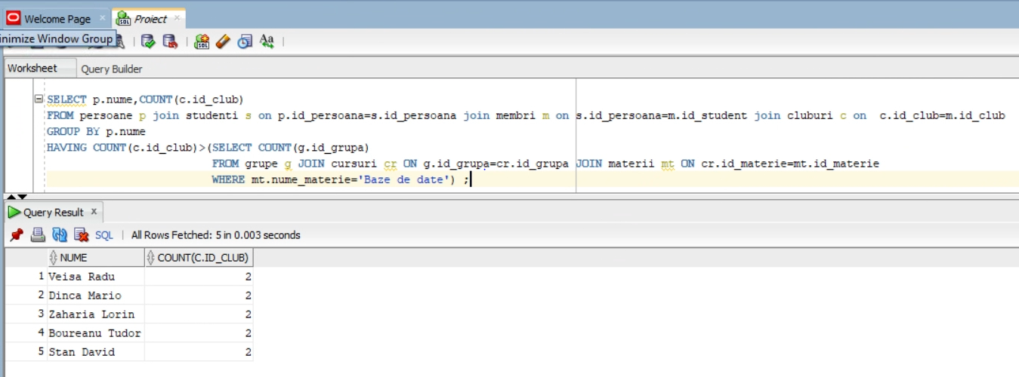

# 13. Implementarea a 3 operații de actualizare și de suprimare a datelor utilizând subcereri.

1. Stergerea activitatilor care s-au intamplat inainte de data de 30-05-2023 si de asemenea stergerea din tabelul asociativ participanti a participarea persoanelor la aceste activitati.

Pentru a putea sterge activitati, mai intai vom sterge din participanti intrarile cu id-ul activitatii egal cu id-ul activitatilor pe care le vom sterge. Activitatile pe care le vom sterge sunt cele care au data mai mica decat data 30-05-2023.

DELETE FROM participanti

WHERE id_activitate=(SELECT id_activitate FROM activitati WHERE data<TO_DATE('30-05-2023','DD-MM-YYYY'));

DELETE FROM activitati

WHERE data<TO_DATE('30-05-2023','DD-MM-YYYY');

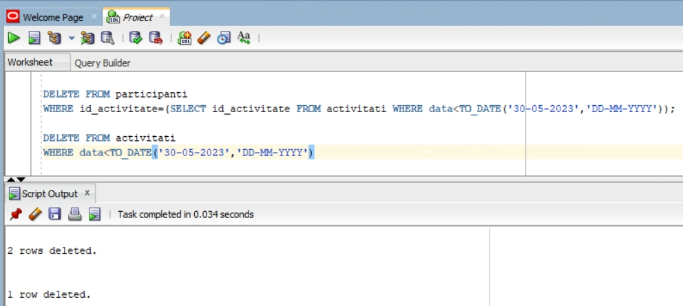

1. Actualizarea valorii burselor sociale care au valoarea mai mica decat cea mai mica valoare a unei burse de performanta, crescandu-le cu 500 RON.

Pentru aceasta actualizare vom lua toate bursele sociale care au valoarea mai mica decat valoarea minima a burselor de performanta si le vom schimba valoarea ca fiind valoarea initiala plus 500.

UPDATE burse

SET valoare=valoare+500

WHERE tip='sociala' and valoare<(SELECT MIN(valoare) FROM burse WHERE tip='de performanta');

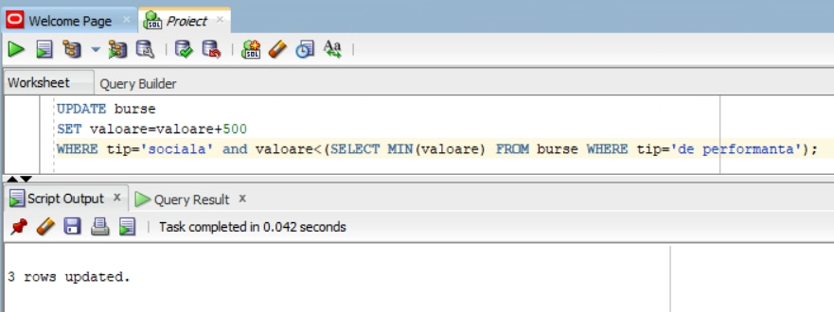

1. Actualizarea premiilor proiectelor de cercetare la care a lucrat profesorul Nedelcu Daniel, transformand premiile 3 in premii 2.

Pentru aceasta actualizare vom afla care sunt proiectele care au luat premiul 3 la care a lucrat Nedelcu Daniel si le vom schimba premiul in premiul 2.

UPDATE proiecte_cercetare

SET premiu='Premiul 2'

WHERE premiu='Premiul 3'

and id_proiect in (SELECT pc.id_proiect

FROM proiecte_cercetare pc JOIN cercetari c ON pc.id_proiect=c.id_proiect

JOIN profesori p on p.id_persoana=c.id_profesor JOIN persoane per on

p.id_persoana=per.id_persoana

WHERE per.nume='Nedelcu Daniel');

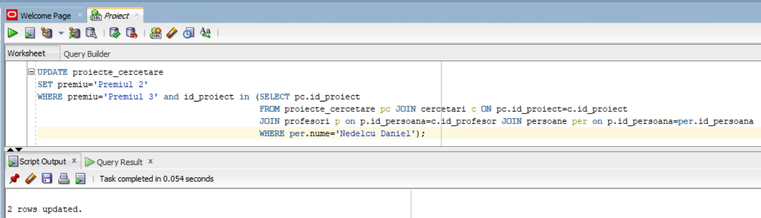

# 14. Crearea unei vizualizări complexe, exemplu de operatie LMD permisa si exemplu de operatie LMD nepermisa.

Voi crea o vizualizare care sa memoreze cererea prin care afisam id-ul, numele, grupa si anul studentilor care au la curs un profesor care a lucrat la un proiect de cercetare ce a obtinut premiul 3.

Deoarece nu exista niciun proiect care a luat premiul 3, voi insera in proiecte cercetare inca un proiect care va avea premiul 3 si in cercetari voi asocia acest proiect cu un profesor.

INSERT INTO proiecte_cercetare (premiu) VALUES ('Premiul 3');

INSERT INTO cercetari (id_proiect, id_profesor) VALUES (6,8);

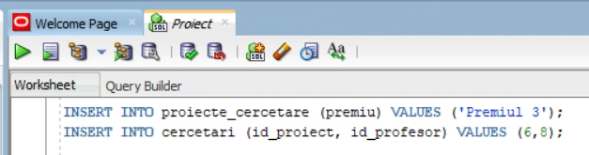

Pentru a face cererea vom face o subcerere in care vom gasi grupele care au cursuri cu cel putin un profesor care a lucrat la un proiect de cercetare ce a obtinut premiul 3, apoi vom afla pentru fiecare student grupa din care face parte si apoi vom verifica ca id-ul grupei sa fie printre cele obtinute din subcerere.

CREATE VIEW studenti_cu_profesori_premianti AS

SELECT s.id_persoana,p.nume,s.id_grupa,s.an

FROM persoane p JOIN studenti s ON p.id_persoana=s.id_persoana JOIN grupe g on g.id_grupa=s.id_grupa

WHERE g.id_grupa in (SELECT cr.id_grupa

FROM proiecte_cercetare pc JOIN cercetari ce ON pc.id_proiect=ce.id_proiect JOIN profesori pr on pr.id_persoana=ce.id_profesor JOIN cursuri cr on cr.id_profesor=pr.id_persoana

WHERE premiu='Premiul 3')

WITH CHECK OPTION;

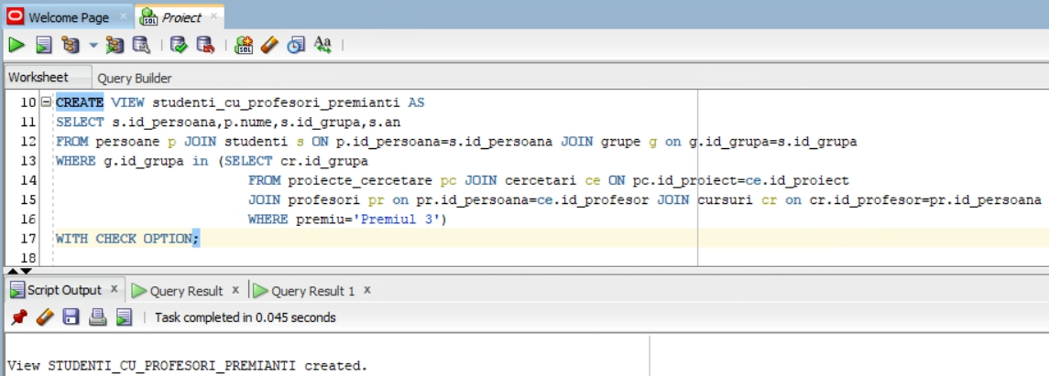 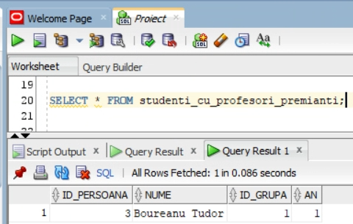

Un exemplu de operatie LMD permisa este actualizarea numelui studentilor.

UPDATE studenti_cu_profesori_premianti

SET nume='Boureanu Tudor2'

WHERE nume='Boureanu Tudor';

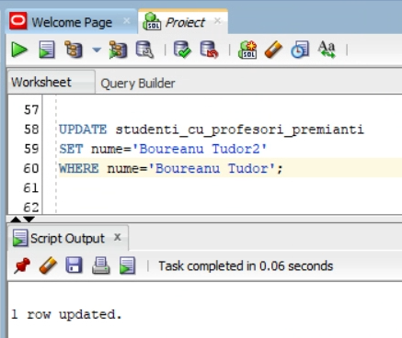

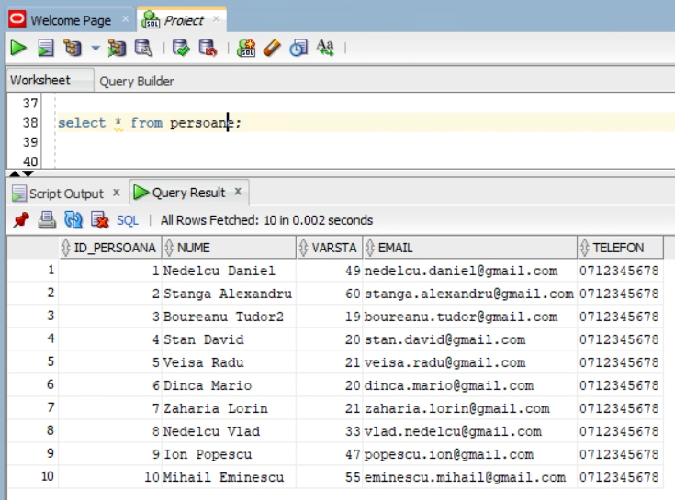

Un exemplu de operatie LMD nepermisa ar fi sa schimbam id-ul grupei studentilor. Aceasta operatie nu va merge deoarece la creearea view-ului am pus WITH CHECK OPTION, asa ca nu vom putea actualiza id-ul grupei, deoarece daca vom pune orice alta grupa, studentul nu ar mai aparea in view.

UPDATE studenti_cu_profesori_premianti

SET id_grupa=4

WHERE nume='Boureanu Tudor2';

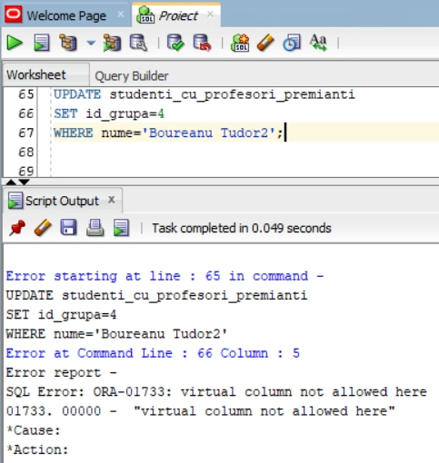

# 15. Formulați în limbaj natural și implementați în SQL: o cerere ce utilizează operația outer-join pe minimum 4 tabele, o cerere ce utilizează operația division și o cerere care implementează analiza top-n

1. O cerere care utilizeaza operatia outer-join pe minimum 4 tabele ar fi sa afisam pentru fiecare student numele,anul, tipul si valoarea burselor pe care le are si examenele pe care le-a dat.

Vom folosi outer join deoarece vrem sa pastram si studentii care nu au bursa sau care nu au dat examen.

SELECT

s.id_persoana, p.nume, s.an,

b.tip AS tip_bursa, b.valoare,

e.id_examen, e.dificultate, TO_CHAR(e.data, 'DD-MON-YYYY') AS data_examen

FROM studenti s JOIN persoane p ON s.id_persoana = p.id_persoana LEFT JOIN burse b ON s.id_persoana = b.id_student

LEFT JOIN student_examen se ON s.id_persoana = se.id_student LEFT JOIN examene e ON se.id_examen = e.id_examen;

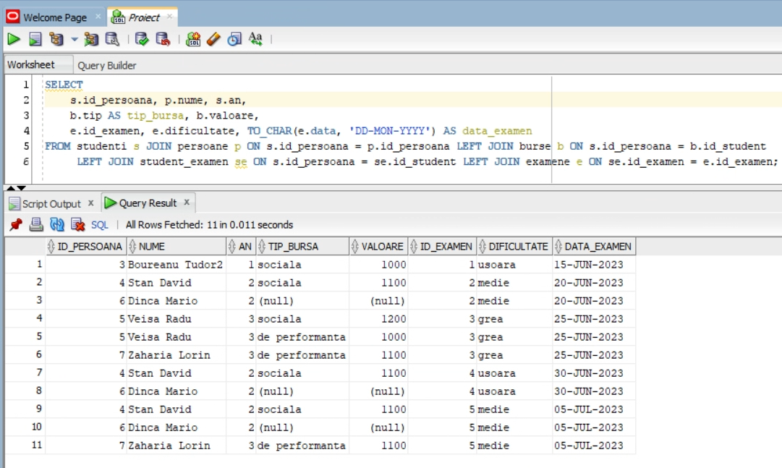

1. O cerere care utilizeaza operatia division ar fi sa afisam studentii care au participat la toate activitatile.

Deoarece nu exista niciun student care sa indeplineasca conditia voi insera in tabelul participanti astfel incat studentul cu id-ul 5 sa fi participat la toate activitatile.

INSERT INTO PARTICIPANTI (id_persoana,id_activitate) VALUES (5,2);

INSERT INTO PARTICIPANTI (id_persoana,id_activitate) VALUES (5,4);

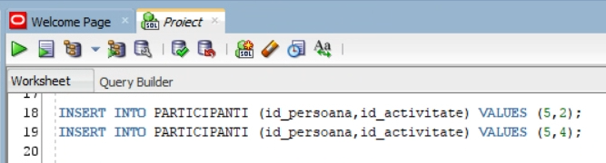

Aceasta cerere va folosi division deoarece va trebui sa verificam pentru fiecare student ca nu exista nicio activitate astfel incat sa nu fi participat studentul la ea. Vom folosi sintaxa de division cu clauza WHERE NOT EXISTS in alta clauza WHERE NOT EXISTS.

SELECT s.id_persoana, p.nume

FROM studenti s JOIN persoane p ON s.id_persoana = p.id_persoana

WHERE NOT EXISTS (

SELECT a.id_activitate

FROM activitati a

WHERE NOT EXISTS (

SELECT pt.id_activitate

FROM participanti pt

WHERE pt.id_activitate = a.id_activitate

AND pt.id_persoana = s.id_persoana

)

);

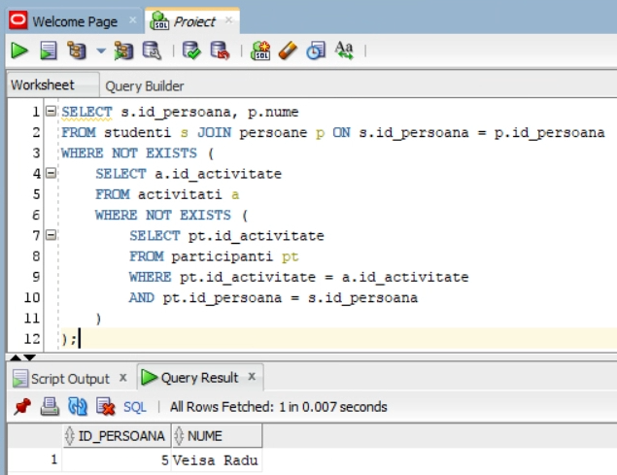

1. O cerere care implementeaza analiza top-n este sa afisam id-ul, numele si anul a studentilor care au suma valorii burselor in primele 3 ordinati dupa suma valorii burselor.

Aceasta cerere foloseste analiza top-n deoarece trebuie sa afisam studentii care au suma valorii bursei in primele 3 sume de valori. Pentru a verifica aceasta conditie putem folosi functia RANK care creeaza o coloana avand valorile egale cu al catelea element ar fi ordonat dupa coloana pe care o vrem. Deoarece functia RANK la egalitate sare peste urmatoarea valoare, iar noi dorim sa gasim primele 3 valori si nu doar primele 3 sume de burse, vom folosi functia DENSE_RANK.

Vom rezolva aceasta cerere facand o subcerere care ne da pentru fiecare student id-ul,numele,anul,suma valorii bursei si o coloana in care folosim functia DENSE_RANK pentru a afla ordinea in care se afla acestea. Cererea principala va lua elementele din subcerere care au rezultatul coloanei obtinute cu DENSE_RANK<=3.

SELECT id_persoana, nume, an, total_bursa

FROM (

SELECT s.id_persoana, p.nume, s.an, SUM(b.valoare) AS total_bursa,

DENSE_RANK() OVER (ORDER BY -SUM(b.valoare)) AS ranking

FROM studenti s

JOIN persoane p ON s.id_persoana = p.id_persoana

JOIN burse b ON s.id_persoana = b.id_student

GROUP BY s.id_persoana, p.nume, s.an

)

WHERE ranking <= 3

ORDER BY ranking;

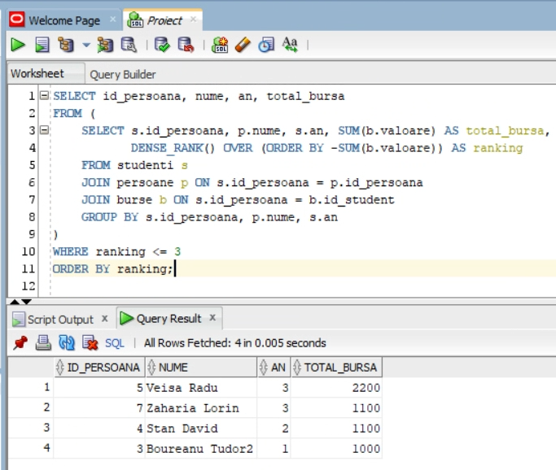

# 16. Optimizarea unei cereri

Voi lua cererea de la punctul 12 in care am folosit WITH. Analizand planul de executie, putem observa ca mai intai optimizorul a ales ca faca SELECT-ul din WITH pe care sa il foloseasca in cererea principala.

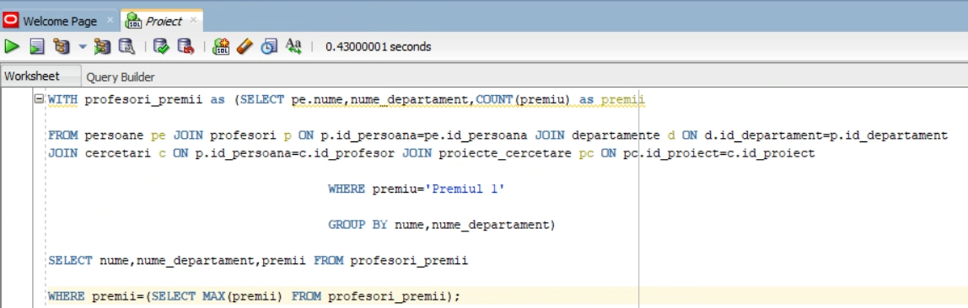 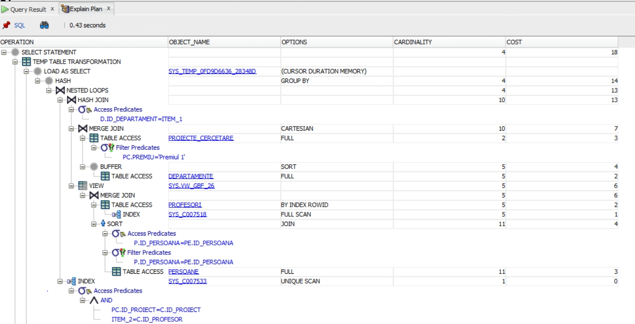

Observam ca mai intai va face joinul dintre departamente si proiecte_cercetare cu un MERGE JOIN, apoi fa face un alt MERGE JOIN intre profesori si persoane, apoi fa face HASH JOIN intre cele doua rezultate, iar la final fa face NESTED LOOPS pentru a face join-ul cu tabelul cercetare.

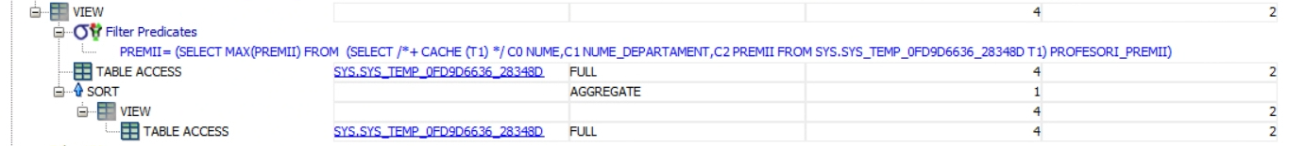

In final va executa si cererea principala, in care va accesa tabelul din WITH folosit ca un view, pe care il va filtra dupa conditia din WHERE. Costul total al cererii va fi 18.

Daca vom executa functia fara WITH, si cu subcererea inlocuita in clauza FROM, planul de executia va fi diferit.

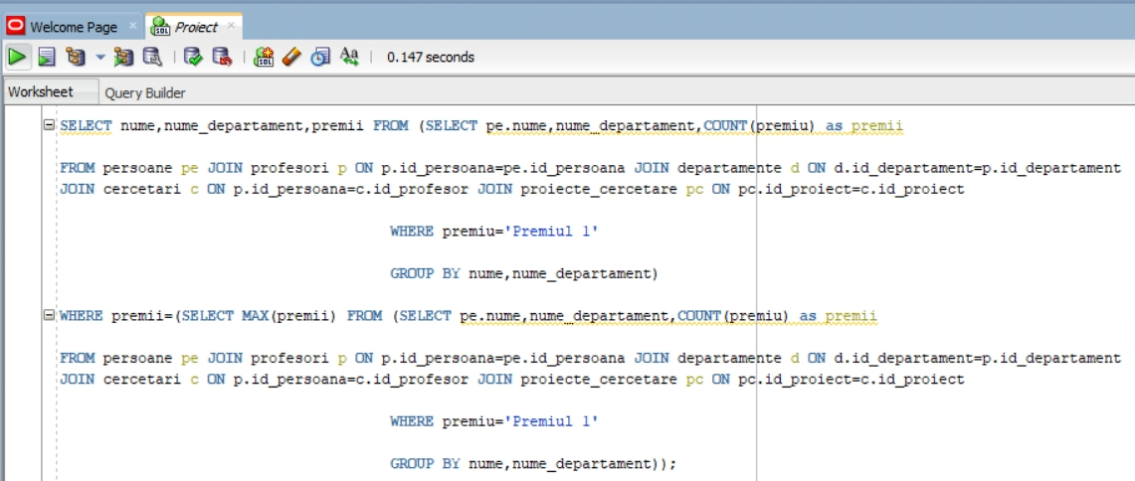

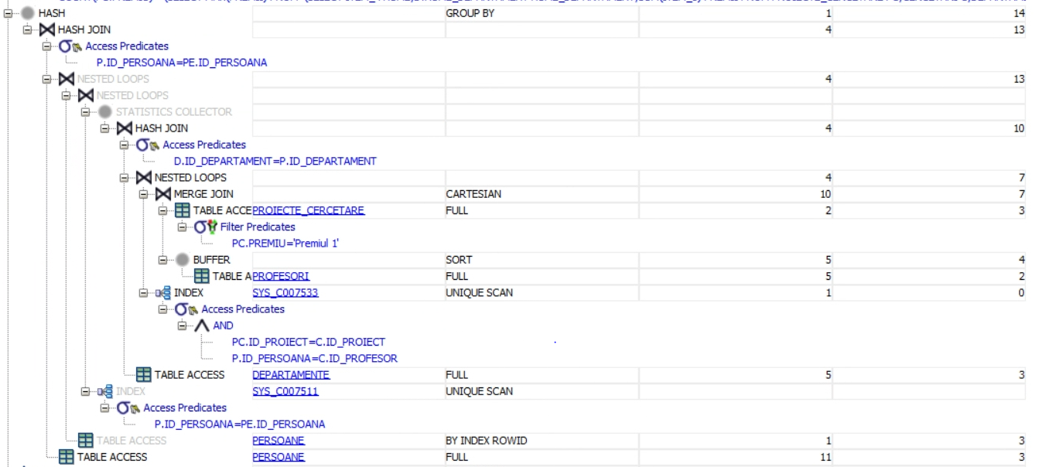

In prima etapa, va face un MERGE JOIN intre proiecte_cercetare si profesori, apoi fa face NESTED LOOPS pentru joinul cu tabelul cercetari, apoi un HASH JOIN intre rezultat si departamente, apoi NESTED LOOPS pentru joinul cu persoane. Vedem ca ordinea de JOIN este diferita fata de cererea trecuta.

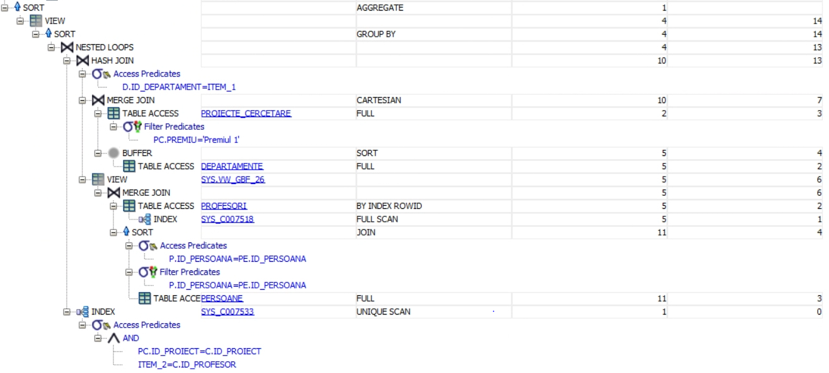

In a doua parte, face un MERGE JOIN intre persoane si profesori, un MERGE JOIN intre departamente si proiecte_cercetare, apoi un HASH JOIN intre rezultate, si NESTED LOOPS pentru tabelul cercetari. Observam ca in aceasta parte, planul de executie este la fel ca la cererea trecuta. La final se fa face o filtrare intre cele doua rezultate si se va afisa.

Costul acestei cereri este de 14, mai mic decat la cealalta, deoarece nu mai folosim clauza with, iar optimizatorul poate sa face toate optimizarile posibile, fara sa incerce sa face view-ul mai intai si sa il foloseasca.